红光光源SUN-OFC
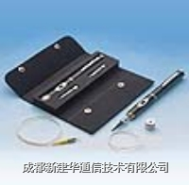

光纤故障定位仪
万能接口
小巧轻便，输出人眼可见的红色激光，可高效进入单模和多模光纤。用光纤连接器把红光引入光纤，可用作多芯光缆中芯线的对照；检查OTDR无法查到的光纤故障点（断点、开始或末尾的光纤特性）和因微弯引起的高损耗区段。例如，光纤跳线、尾纤、接线盒中的光纤芯线或裸光纤等等。
技术指标:

Optical Fiber Checker

Specifications
波长 Central Wavelength | 635±5nm or 650±5nm @25ºC
输出光功率 Output Power | >- 4dBm@25ºC into 9um Fiber
光谱宽度 Spectral Width | <10nm
输出方式 Operation Mode | Continuous or 3Hz pulsed signal
工作范围 Range | Visibility to 3km
电源 Power source | 2×AAA batteries
工作温度 Operating Temp | 0 to+50ºC
储存温度 Storage Temp | 0 to+70ºC
连接类型 Connector Style | Universal  （accept any connector with ø2.5mm ferrule）
尺寸 Dimension | ø16×160mm
重量 Weight | 120 grams（batteries included）

